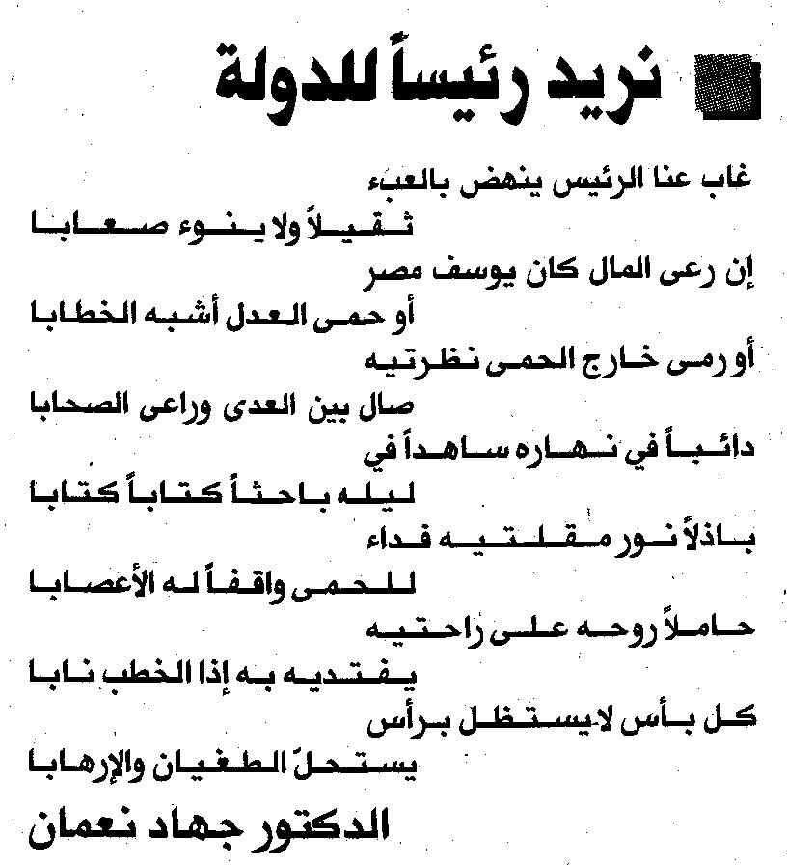

المستقبل – الأربعاء،21 ايار 2008

